

永续农业机器人挑战活动



目录

1. 介绍 ................................................................................................................................................ 2
2. 活动场地 ........................................................................................................................................ 2
3. 活动元素 ........................................................................................................................................ 2
4. 场地设置 .........................................................................................................................................3
5. 机器人任务 .................................................................................................................................... 8
   1. 收集成熟的蔬菜和腐烂的蔬菜 .............................................................................................. 8
   2. 缺水的蔬菜和准备耕种 .......................................................................................................... 9
   3. 栅栏&鸡的加分 ...................................................................................................................... 10
6. 计分表 .......................................................................................................................................... 12
7. 队伍组别定义………………………………………………………………………………………………………………………….12
8. 机器人材料及活动规定……………………………………………………………………………………………………………13

# 1.介绍

村民想在村庄的农场里，种植农作物（水果、蔬菜）、饲养的动物（鸡），来供给自己生活食材，为了不破坏村庄原有的生态环境及解决自己分身无术的困境，他们决定找机器人来帮忙。

你能搭建一个机器人，帮助村民完成检查蔬菜、收集蔬菜并给花园浇水等任务吗？

# 2.活动场地

下图展示了活动场地上的不同区域。

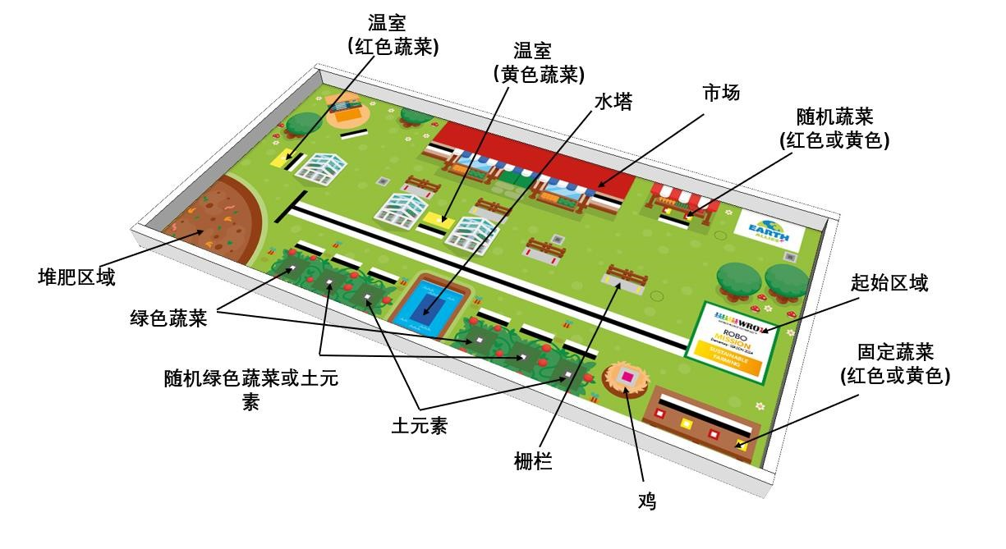

活动场地采用无边框制。

# 3. **活动**元素

红色蔬菜、黄色蔬菜和温室

场地上有8个蔬菜（4个红色、4个黄色）以及2个温室。

* 2个红色蔬菜和2个黄色蔬菜放在场地上右下角的相同位置上。
* 1个红色蔬菜和1个黄色蔬菜分别放在两个温室里
* 另外1个红色蔬菜和1个黄色蔬菜随机放在场地右上角的两个位置上。
* 温室被固定在场地上，并且每个温室里都有一个蔬菜。

|  |  |
| --- | --- |
| 红色蔬菜和黄色蔬菜 | 温室 |
| 蔬菜的固定位置  (右下角) | 蔬菜的随机位置  (右上角) |
| 温室的起始位置（关闭）里面放有一个蔬菜 | 请注意：不在温室里的蔬菜在摆放时，蔬菜上方的绿色积木需要与赛台的长边保持平行。而温室里的蔬菜位置则与温室一致。 |

绿色蔬菜以及土元素

场地上有3个绿色蔬菜和3个土元素，花园里的6个位置上。

其中四个位置上的元素固定不变，其余两个位置（水塔左右两侧中间的位置）随机摆放一个绿色蔬菜或土元素

|  |  |
| --- | --- |
| 绿色蔬菜 | 土元素 |
|  | |

水塔和水元素

场地上有3个水元素和1个水塔。水塔需要固定在场地上。2个水元素放在水塔里，1个水元素始终放在起始区域里。

|  |  |
| --- | --- |
| 水塔 | 水元素 |
| 水塔的摆放 | 水塔里面的水元素  （两个水元素始终像上面这个水元素这样摆  放) |

栅栏&鸡

场地上有4个栅栏（2个红色，2个黄色）以及1只鸡。

它们在场地的位置始终保持不变，且不允许被移动或损坏。

|  |  |
| --- | --- |
| 黄色栅栏 | 红色栅栏 |
| 黄色栅栏的摆放位置 | 红色栅栏的摆放位置 |
| 鸡 | 鸡的摆放位置  （始终保持这个方向） |

1. 随机设置

4.1需要进行随机设置的元素有：

* + 场地右上角的1个红色蔬菜和1个黄色蔬菜
  + 场地下方水塔左右两侧三个绿色方框中间方框上的1个绿色蔬菜和1个土元素
  + 其余位置上的元素保持不变
  + 由此将产生四种（A,B,C,D）抽签结果，如下图所示

A:

B:

C

：

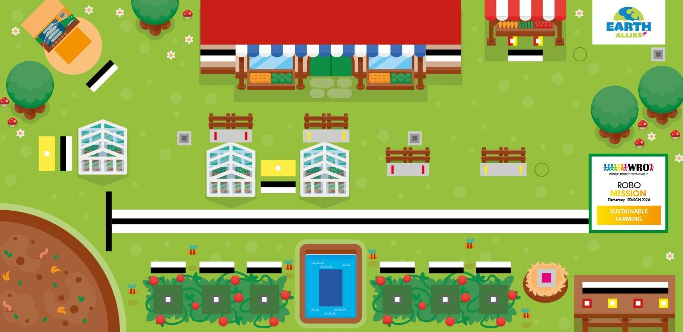

D

:



# 5.机器人任务

## 5.1收集成熟的蔬菜和腐烂的蔬菜

蔬菜在场地的不同位置上（右上角、右下角以及温室里），机器人需要识别蔬菜的不同状态。

机器人的任务是：

* 把红色（成熟的）蔬菜带到市场区域（红色）。
* 把黄色（腐烂的）蔬菜带到堆肥区域（棕色）。

下表显示该任务的计分以及不同得分状态的照片，红色蔬菜和黄色蔬菜均适用。请注意该任务得分：

* 市场区域是场地中间上方的红色区域（不包括周围的线条或设计元素）
* 堆肥区域是场地左下角的棕色区域，包括棕色的曲线（但不包括前面的浅色曲线）
* “完全进入”的定义： 完全进入代表该任务元素只和相应的区域接触。

|  |  |  |  |  |
| --- | --- | --- | --- | --- |
|  | |  | 每个 | 最高 |
| 红色蔬菜完全进入红色市场区域 | |  | 11 | 44 |
| 红色蔬菜部分进入红色市场区域 | |  | 4 |  |
| 黄色蔬菜完全进入棕色堆肥区域 | |  | 11 | 44 |
| 黄色蔬菜部分进入棕色堆肥区域 | |  | 4 |  |
| 11分 (完全进入) | 11分 (倒下也没关系) | 4分 (部分进入) | | |
| 0分 (只接触区域的外面) | 11分(只接触区域里面) | 0分(黄色蔬菜在红色区域里不能得分) | | |

## 5.2缺水的蔬菜和准备耕种

场地的底部有需要浇水的蔬菜或者需要准备耕种的区域，机器人需要识别任务并完成：

* 往每一个有绿色蔬菜的绿色区域里放一个水元素。水塔里可以释放两个水元素，还有一个水元素始终在起始区里。如果水元素被放到正确的区域则可以获得满分。
* 将绿色区域里的土元素推出绿色区域，准备耕种。如果土元素被完全推出绿色区域并且不再接触绿色区域时即可得分。

下表显示该任务的计分以及不同得分状态的照片，请注意该任务得分:

* 绿色区域是指深绿色的方形区域，不包括周围其他绿色的设计元素。

|  |  |  |
| --- | --- | --- |
|  | 每个 | 最高 |
| 水元素接触里面有绿色蔬菜的绿色区域，并且绿色蔬菜仍然与绿色方形区域接触(每个区域里最多只能有1个水元素得分) | 10 | 30 |
| 土元素不再接触任何绿色方形区域 | 3 | 9 |

|  |  |  |
| --- | --- | --- |
| 0分 (水元素没有接触绿色区  域) | 10分(水元素接触绿色区域) | 0分(绿色蔬菜没有在绿色方形区域里) |
| 10分 (都正确) | 0分(没有绿色蔬菜) | 0分(没有绿色蔬菜) |
| 10分 (都正确，并且绿色蔬菜接触绿色区域) | 0分(土元素仍接触绿色区域) | 3分(土元素不再接触任何绿色区域) |

## 5.3栅栏&鸡的加分

不允许移动或损坏栅栏和鸡。

如果这些元素没有被损坏也没有被移动，都可以获得加分。

下表显示该任务的计分以及不同得分状态的照片，栅栏和鸡均适用。请注意该任务中：

* “被损坏”的定义：任何与活动开始时不一样的状态，比如一块积木掉下来。
* “被移动”的定义：如果任务元素的任意部位接触到灰色区域以外的区域，则认为该元素被移动。

|  |  |  |
| --- | --- | --- |
|  | 每个 | 最高 |
| 鸡没有被损坏或移动 |  | 3 |
| 栅栏没有被损坏或移动 | 3 | 12 |

|  |  |  |
| --- | --- | --- |
| 3分 (只接触灰色区域) | 0分(被损坏) | 0分(被移动) |

# 6.计分表

队伍名称: _______________________ 轮次: ______

|  |  |  |  |  |
| --- | --- | --- | --- | --- |
| 任务 | 每个 | 最高 | # | 合计 |
| 收集成熟的蔬菜和腐烂的蔬菜 |  |  |  |  |
| 红色蔬菜完全进入红色市场区域 | 11 | 44 |  |  |
| 红色蔬菜部分进入红色市场区域 | 4 |  |  |  |
| 黄色蔬菜完全进入棕色堆肥区域 | 11 | 44 |  |  |
| 黄色蔬菜部分进入棕色堆肥区域 | 4 |  |  |  |
| 缺水的蔬菜和准备耕种 |  |  |  |  |
| 水元素接触里面有绿色蔬菜的绿色区域，并且绿色蔬菜仍然与绿色方形区域接触(每个区域里最多只能有1 个水元素得分) | 10 | 30 |  |  |
| 土元素不再接触任何绿色方形区域 | 3 | 9 |  |  |
| 栅栏和鸡的加分 |  |  |  |  |
| 鸡没有被损坏或移动 |  | 3 |  |  |
| 栅栏没有被损坏或移动 | 3 | 12 |  |  |
| 最高得分 |  | 142 |  |  |
|  |  | 本轮总分 | |  |
|  |  | 本轮用时 | |  |

7.队伍组别定义

1. 每支队伍由2-4名学生组成

2. 每支队伍由1名教练指导

3.1名教练可以指导多支队

4.设小学组初中组。

8.机器人材料及活动规定

1.每支队伍要搭建 1 个机器人去完成场地上的任务,例如EV3/SPIKE PRIME/Robot Inventor 只允许用一个控制器，电机加舵机不超过四个，传感器数量不限，使用控制器在启动之前，机器人的最大尺寸为 250 mm x 250 mm x 250 mm，机器人的尺寸包括连接线。在机器人启动之后，尺寸没有限制。

2. 每轮机器人活动的时间为 2 分钟。活动两轮，两轮总分相加，如果队伍所有轮次总分相同，则取单轮最高分者为胜者；单轮最高分相同，则最高分完成时间少者为胜者；如果用时也相同，则比较完成任务个数（该任务有得分视为完成），多者为胜者；如还没有解决，则按相同优先顺序比较次高分。

3. 当裁判发出开始信号时开始计时，机器人必须放置在起始区内，使机器人在场地纸上的投影完全在起始区内。活动队员可以在起始区对机器人进行物理上的调整。但不允许通过改变机器人部件的位置或方向来向程序输入数据，也不允许在起始区内对机器人的传感器进行校准。

4. 如果启动程序后直接使机器人开始运动，则该队伍需要等待裁判的开始信号才能启动程序。

5. 如果启动程序不会直接使机器人开始运动，则允许队伍在开始信号之前启动程序。之后可

以通过按下控制器上的中央按钮来启动机器人，不允许按其他按钮或传感器启动机器人。如果使用 SPIKE PRIME/Robot Inventor 控制器，允许使用控制器上的左侧按钮启动机器人。

6. 如果在机器人活动过程中存在任何不确定性，裁判有最终决定权。如果没有显而易见的结果，裁判应该做出有利于队伍的决定。

7. 出现以下情况时，该轮活动结束：

7.1. 计时 2 分钟已结束

7.2. 任何队员在机器人运行时触碰机器人

7.3. 机器人或队员违反了活动规则

7.4. 一名队员喊“停”并且机器人不再继续移动。如果机器人仍然在移动，那本轮尝试只有在机器人自己停止移动或被队员/裁判停止后结束。

7. 5机器人尝试结束后，计时停止，裁判对本来活动进行评分。 分数记录在评分表（纸质或电子版）上，队伍需要在计分表上签字（纸质或电子签名/复选框）。

活动咨询：杨老师18018675121